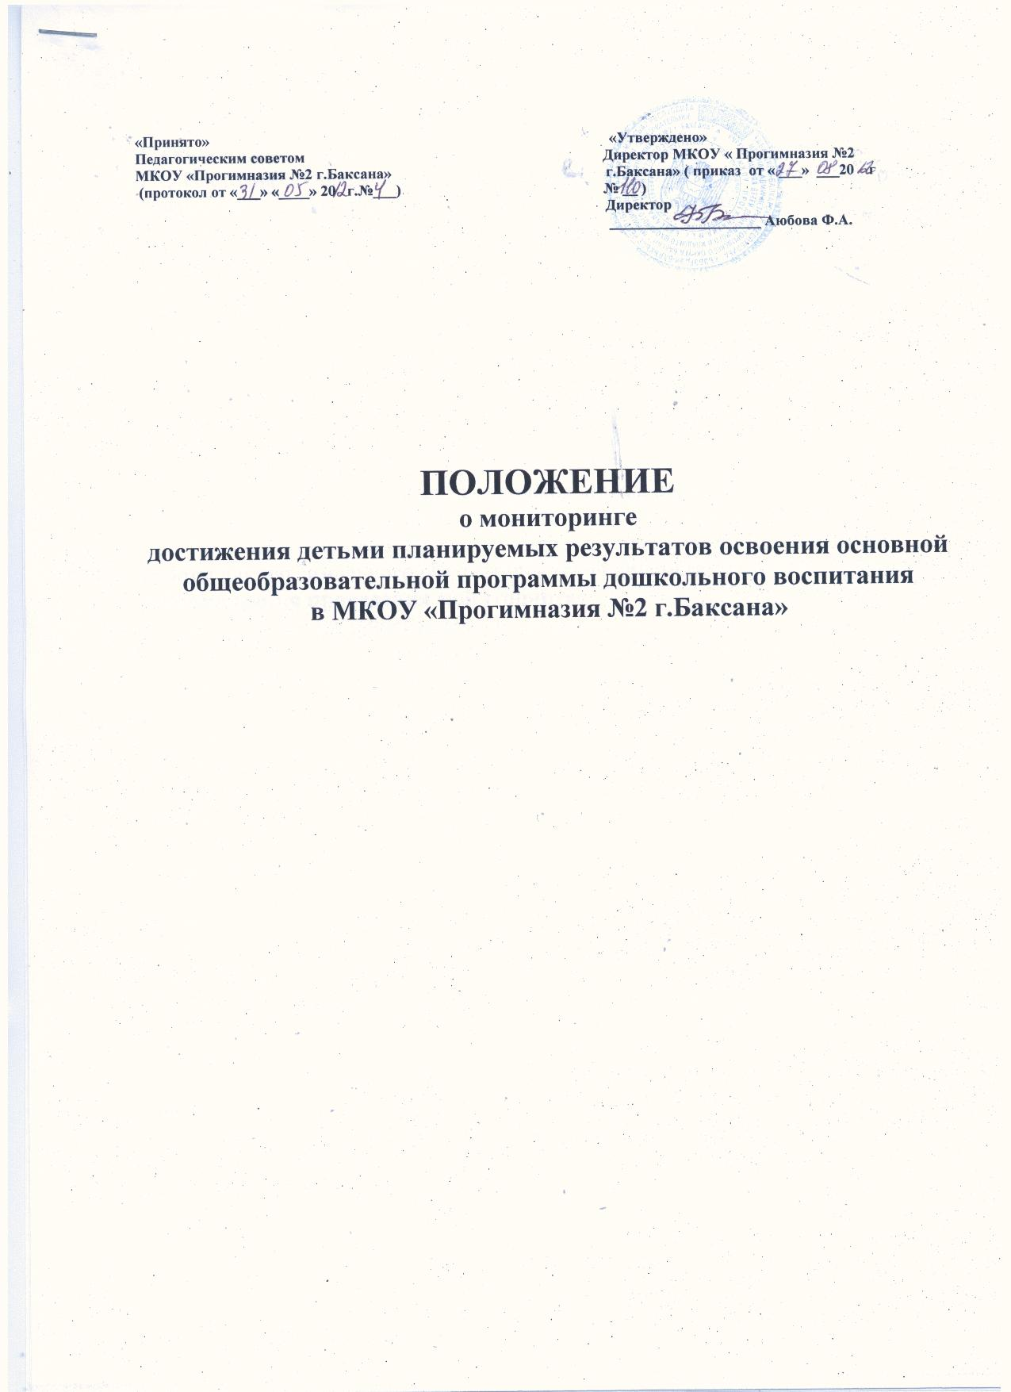

1. Общие положения
1.1. Настоящее Положение разработано в соответствии с Законом Российской Федерации «Об образовании», Типовым положением о дошкольном образовательном учреждении, приказом Министерства образования и науки РФ от 23.11.2009 г.№ 655 «Об утверждении и введении в действие федеральных государственных требований к структуре основной общеобразовательной программы дошкольного воспитания», Уставом муниципального казенного образовательного учреждения для детей дошкольного и младшего школьного возраста «Прогимназия №2 г.Баксана» (далее-Учреждение)
1.2. Цель мониторинга – определение степени освоения ребенком образовательной программы и влияние образовательного процесса, организуемого в Учреждении на развитие дошкольника.
2.Задачи мониторинга
2.1. Оценить степень продвижения дошкольника в образовательной программе.
2.2. Выявить индивидуальные возможности каждого ребенка.
2.3. Наметить при необходимости индивидуальный маршрут образовательной работы для максимального раскрытия детской личности.
3.Организация проведения мониторинга
3.1. Мониторинг включает в себя два компонента:
- мониторинг образовательного процесса осуществляется через отслеживание результатов освоения образовательной программы;
- мониторинг детского развития осуществляется на основе оценки развития интегративных, личностных качеств.
3.2. Мониторинг за образовательной деятельностью и детским развитием в Учреждении осуществляется в течение времени пребывания ребенка в Учреждении (с 7.00. до 19.00, исключая время, отведенное на сон).
3.3. Мониторинг образовательного процесса осуществляется через педагогические наблюдения, организуемые воспитателями всех возрастных групп 2 раза в год – в начале и в конце учебного года (сентябрь, май). Мониторинг усвоения программных требований воспитанниками старшей (подготовительной к школе) группы осуществляется воспитателями и специалистами Учреждения, в апреле-мае месяце посредством тематического контроля (проводят воспитатели старшей (подготовительной к школе) группы, музыкальный руководитель, инструктор по физическому развитию, педагоги дополнительного образования, медицинская сестра (по согласованию).
3.4. Мониторинг детского развития осуществляется через педагогические наблюдения и анализ воспитателями всех возрастных групп, диагностические исследования специалистов Учреждения – 2 раза в год, с детьми старшей (подготовительной к школе) группы – в апреле-мае месяце посредством тематического контроля.

Мониторинг детского развития включает в себя оценку физического развития ребенка (проводит инструктор по физической культуре), состояния его здоровья (проводит медицинский работник (по согласованию)), а также анализ коррекции речевых нарушений (проводит учитель-логопед); развития общих способностей: познавательных, коммуникативных и регуляторных (проводят педагог-психолог, воспитатель)
3.5. Методологическая основа мониторинга образовательного процесса в Учреждении – программа (под редакцией Р.Н. Бунеева) «Школа - 2100».
Методологическая основа мониторинга детского развития определяется специалистами Учреждения в соответствии со спецификой профессиональной деятельности специалистов и программ дополнительного образования.
Используются следующие методы:
- наблюдение (целенаправленное и систематическое изучение объекта, сбор информации, фиксация действий и проявлений поведения объекта);
- беседа;
- анализ продуктов деятельности;
- сравнительный анализ.
3.6. Результаты мониторинга предоставляются воспитателями всех возрастных групп и специалистами Учреждения заместителю директора по УМР.
В конце года проводится сравнительный анализ освоения детьми программных требований и на основе анализа определяются перспективы деятельности Учреждения на следующий учебный год.
3.7. Мониторинг усвоения детьми программных требований воспитателями, музыкальным руководителем, инструктором по физической культуре, педагогами дополнительного образования оценивается трехуровневой оценкой: низкий, средний, высокий.
Педагог-психолог оценивает уровень развития детей в соответствие с критериальными диагностическими методиками.
4.Контроль
4.1. Контроль за проведением мониторинга образовательной деятельности и детского развития осуществляет директор и заместитель директора по УМР посредством следующих форм:
- проведение ежедневного текущего контроля;
- организацию тематического контроля;
- посещение занятий, организацию режимных моментов и других видов деятельности;
- проверка документации.

5. Отчетность
5.1. Воспитатели всех возрастных групп, специалисты и медицинский работник (по согласованию) Учреждения сдают результаты проведенных педагогических наблюдений и диагностических исследований с выводами заместителю директора по УМР, который осуществляет сравнительный анализ мониторинга, делает вывод, определяет рекомендации стратегического плана и зачитывает данные на итоговом педагогическом Совете Учреждения.
6. Документация
6.1.Диагностический материал, пособия для определения уровня усвоения детьми дошкольного возраста с 2 до 7 лет программных требований, уровня готовности воспитанников Учреждения к обучения в школе, уровня музыкального и физического развития детей - хранятся в методическом кабинете. Обновляется по мере необходимости.
6.2. Диагностический материал для определения уровня коррекции речевого развития и уровня развития психических процессов хранятся у специалистов в Учреждении.
6.3. Результаты педагогических наблюдений за уровнем усвоения детьми программных требований заносятся в специальную таблицу и хранятся в каждой возрастной группе.
6.4. Результаты общей диагностики усвоения детьми программных требований, уровня развития, коррекции и состояния здоровья детей хранятся у заместителя директора по УМР.

